Муниципальное автономное дошкольное образовательное учреждение Городского округа "город Ирбит" Свердловской области «Детский сад № 23»

старший воспитатель: Тарасова И.Ю.

Консультация для педагогов: «Воспитание любознательности у дошкольников (на занятиях, в общении, игре, трудовой деятельности)»

Как форма активности любознательность охватывает все психические процессы. Следовательно, на ранних этапах ее можно считать устойчивым психическим состоянием, выражающим высокую активность психических процессов. А.М. Вербенец справедливо утверждает, что все дети стремятся быть любознательными.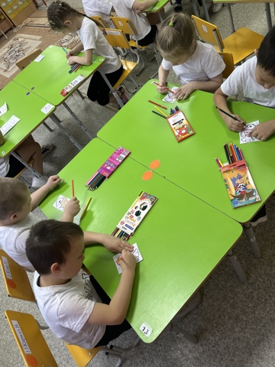

Подавляющее большинство дошкольников назвали себя сообразительными и любознательными. Однако, как правило, оценивали данное качество по разным проявлениям: внешним оценкам взрослых («сообразительный, потому что я все понимаю, что мама говорит»), связывали с освоением знаний в разных областях («много знаю», «могу решать задачи», «умный, быстро соображаю»)

Проблема развития любознательности детей старшего дошкольного возраста чрезвычайно важна для системы дошкольного образования. Необходимость компетентно ориентироваться в возрастающем объёме знаний предъявляет новые требования к воспитанию подрастающего поколения. На первый план выдвигаются задачи развития способности к активной познавательной деятельности.

К познавательным относятся психические процессы, с помощью которых человек познает окружающий мир, себя и других людей. К таким процессам относятся: ощущения, восприятие, внимание, память, мышление и воображение. Результатом познавательной деятельности, независимо от того, в какой форме познания она осуществлялась (с помощью мышления или восприятия), являются знания.

Все познавательные процессы связаны с общей структурой и функционированием когнитивной (познавательной) сферы ребёнка. Перед психологами и педагогами стоит особая задача: сформировать у детей не только ясные и чёткие знания, но и раскрыть перед ними расширяющие горизонты познания. Процессы экспериментирования играют важную роль, как во взаимодействии компонентов когнитивной сферы, так и в их обновлении и развитии. Именно такое строение и функционирование когнитивной сферы создаёт внутренние противоречия: единство устойчивости и неустойчивости, упорядоченности и беспорядка, лежащее в основе познавательного саморазвития детей.

Познавательный интерес ребёнка отражается в его играх, рисунках, рассказах, и других видах творческой деятельности. Взрослые должны обеспечивать условия для развития такой деятельности. Познавательный интерес и любознательность заставляют детей активно стремиться к познанию, искать способы удовлетворения жажды знаний.

Одним источником развития познавательного интереса старших дошкольников, как справедливо доказывают в своих исследованиях В.В. Давыдов и Н.Е. Веракса, выступает творческое начало в личности творческого человека Творчество рассматривается как деятельность человека, создающего новые материальные и духовные богатства, обладающие общественной значимостью, где новизна и общественная значимость выступают основными критериями творчества. 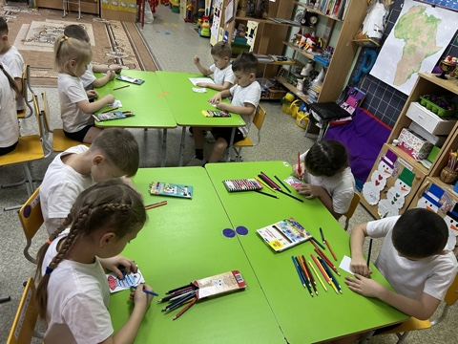

Детям старшего дошкольного возраста любопытно узнать об образе жизни человека, о способах передвижения человека и животных в разных сферах (на земле, в воде, воздухе, под землей), о труде взрослых, о разных профессиях. Они готовы представить себя на месте другого человека и понять, что именно трудно или легко сделать, как нужно поступить в той или иной ситуации, запомнить некоторые правила и нормы поведения в определенных обстоятельствах. Они могут воспроизвести длинные цепочки разных действий, направленных на достижение осмысленного результата.

Старшие дошкольники интересуются жизнью людей на планете Земля, круговоротом веществ в природе, возможностями человека. Они с удовольствием воспринимают информацию о переработке мусора, с энтузиазмом соглашаются на предложения передать другим ненужную одежду, книжки и игрушки, оказывают взрослым элементарную помощь в ведении домашнего хозяйства, занимаются благоустройством детского сада, группы, участка, становятся инициаторами поддержания своих квартир и домов в образцовом порядке. Особое значение приобретают полезные поделки из бросового материала: пустых молочных пакетов, стаканчиков из-под йогурта, лоскутков, обрезков, отходов от пиломатериалов. Дети могут понять разницу в использовании и переработке природных и синтетических материалов.

В старшем дошкольном возрасте дети уже сами знают названия нескольких городов, прежде всего российских; имеют представление о некоторых народах (русских, англичанах и т.д.), но часто не могут сказать, чем одна народность отличается от другой; знают несколько основных праздников (Новый год, 8 Марта, Масленица, свой день рождения).

Дети начинают проявлять интерес к историческим событиям и личностям, жизни людей в разных странах, им интересно узнавать о том, какой была жизнь на Земле, когда людей еще не было, а жили только динозавры и мамонты. Они любят изображать планы городов и местностей, разыгрывать на плане или карте, в настольном театре или в играх-драматизациях исторические события; задают вопросы об изобретениях, сделанных людьми, хотят получать энциклопедическую информацию. Их начинают интересовать марки, значки, монеты, флаги и гербы своей и других стран, дети рассматривают их, выясняют, какой стране они принадлежат, как об этом можно узнать и т. п.

Развитию любознательности способствует внимательное отношение взрослых к познавательным потребностям детей, организация соответствующих им ситуаций и занятий, стимуляция познавательной активности в совместных и индивидуальных занятиях детей.